ASSUNTO :. INDICO AO EXMO SENHOR PREFEITO LUIS GUSTAVO DE ANTUNES STUPP JUNTO AO DEPARTAMENTO COMPETENTE QUE REALIZE LIMPEZA NA AREA VERDE LOCALIZADA NA RUA KAMAKAM NO MOGI MIRIM II, BEM COMO EM TODAS AS OUTRAS AREAS VERDES E INSTITUCIONAIS DO BAIRRO E ARREDORES.

DESPACHO

SALA DAS SESSÕES ____/____/_____

PRESIDENTE DA MESA

INDICAÇÃO Nº , DE 2013

SENHOR PRESIDENTE,
SENHORES VEREADORES,

INDICO ao Exmo Senhor Prefeito Municipal Luis Gustavo Antunes Stupp junto ao departamento competente que realize limpeza na Area Verde Localizada na Rua Kamakam no Mogi Mirim II Ebem como em todas as outras Areas Verdes e Institucionais localizadas no Bairro e Arredores.

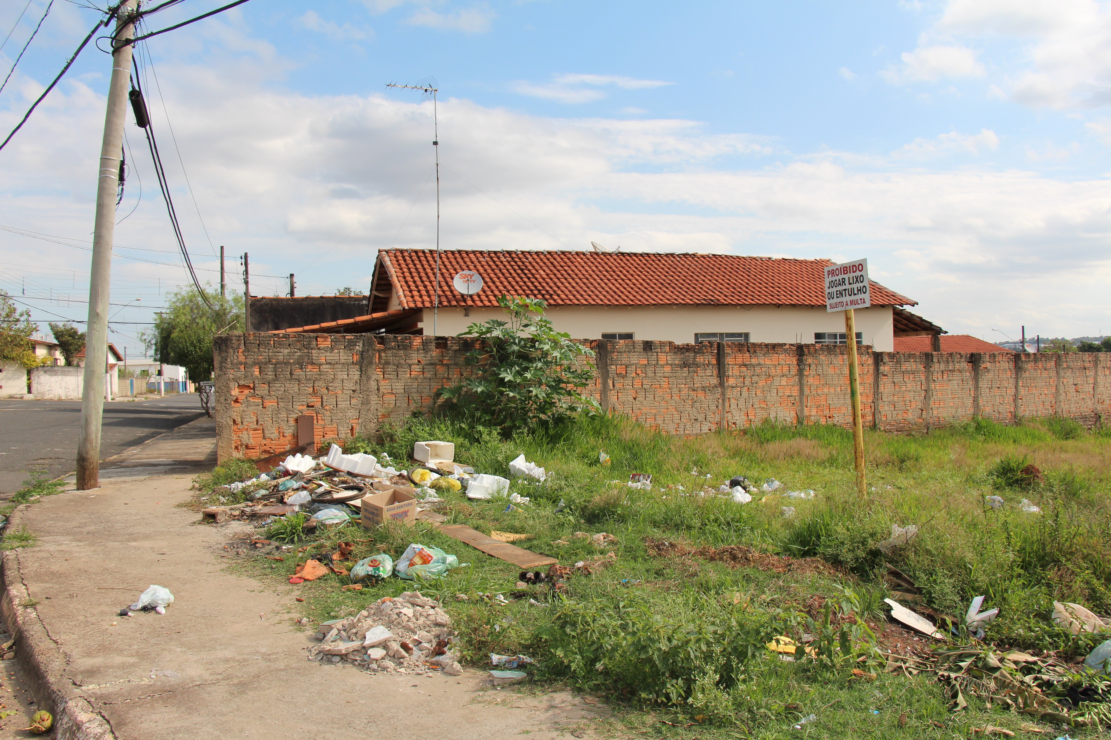

SALA DAS SESSÕES “VEREADOR SANTO RÓTOLLI”, aos 09 de Outubro de 2013

VEREADOR LUIS ROBERTO TAVARES

